Управа Гагаринского района города Москвы
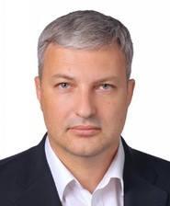
Ширяев Станислав Владимирович
Глава управы Гагаринского района города Москвы.
8(495)930-59-62UZAO-gagarin@mos.ru

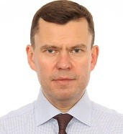

Козлов Андрей Николаевич
Первый заместитель главы управы Гагаринского района города Москвы по вопросам жилищно-коммунального хозяйства, благоустройства и строительства
8(495)938-25-09UZAO-gagarin@mos.ru

Живаев Олег Анатольевич
Заведующий сектором по вопросам строительства, имущественно-земельных отношений и транспорта
8(495)938-25-13 UZAO-gagarin@mos.ru

Аксенова Маргарита Ивановна
Начальник отдела ЖКХиБ
8(495)930-12-68 UZAO-gagarin@mos.ru

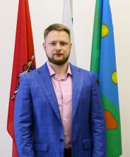

Зубынин Иван Леонидович
Первый заместитель главы управы Гагаринского района города Москвы по работе с населением
8(495)930-97-94UZAO-gagarin@mos.ru

Рузакова Лариса Викторовна
Заведующий сектором по взаимодействию с населением
8(495)938-25-12 UZAO-gagarin@mos.ru

Мартова Вероника Сергеевна
Начальник организационного отдела
8(495)938-25-06 UZAO-gagarin@mos.ru



Морозова Ирина Игоревна
Заместитель главы управы по вопросам экономики, торговли и услуг
8(495)938-25-03UZAO-gagarin@mos.ru

Быкова Татьяна Анатольевна
Начальник отдела-главный бухгалтер
UZAO-gagarin@mos.ru

Чаплыгина Лариса Евгеньевна
Заведующий сектором по вопросам торговли и услуг
8(495)930-98-29 UZAO-gagarin@mos.ru
Колесникова Татьяна Юрьевна
8(495)930-42-66UZAO-gagarin@mos.ru

